Beatriz Pulicano Neves Número USP : 11783975

Temas 41, 42, 43 e 44

41. Deriva genética

Eventos ao acaso podem ter um efeito muito maior sobre as frequências alélicas em uma população pequena do que em uma população grande. Por exemplo, quando uma mutação nova ocorre em uma pequena população, sua frequência é representada por apenas uma cópia entre todas as cópias desse gene na população. Efeitos aleatórios do ambiente ou outras ocorrências ao acaso que são independentes do genótipo (i.e., os eventos que ocorrem por motivos alheios a se um indivíduo está carregando o alelo mutante ou não) podem produzir mudanças significativas na frequência do alelo para a doença, quando a população é pequena. Tais ocorrências ao acaso alteram o equilíbrio de Hardy‑Weinberg e causam mudanças na frequência alélica de uma geração para outra. Esse fenômeno, conhecido como deriva genética, pode explicar como as frequências alélicas podem mudar como resultado do acaso. Durante as próximas poucas gerações, embora o tamanho da população do novo grupo permaneça pequeno, pode haver uma flutuação considerável na frequência gênica até que as frequências alélicas cheguem a um novo equilíbrio à medida que a população aumente de tamanho.

Referência: Thompson & Thompson Genética Médica - 8ª EDIÇÃO

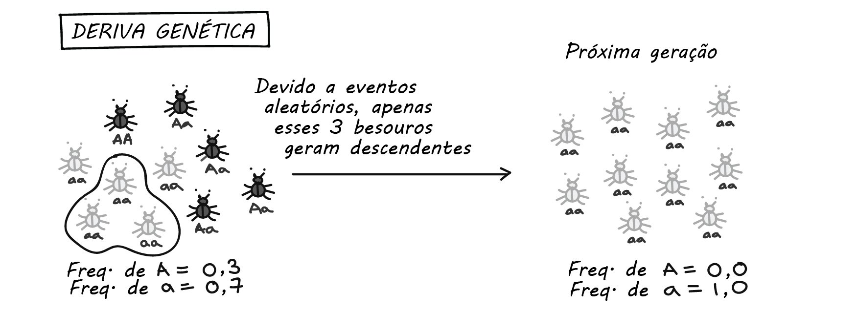

Imagem retirada de escolaeducacao.com.br

42. Desaminação

A desaminação é um processo bioquímico no qual um grupo amino (-NH₂) é removido de um aminoácido. A desaminação é uma etapa importante no metabolismo dos aminoácidos, pois permite que os aminoácidos sejam utilizados como fonte de energia ou como precursores na síntese de outros compostos. Existem dois tipos principais de desaminação: desaminação oxidativa e desaminação hidrolítica.

Referência: Bioquímica: Conceitos e Aplicações (7ª edição) por Berg, Tymoczko & Stryer

https://romeo.if.usp.br/~browngon/04/Danosquimicos.html

43. Desequilíbrio de ligação

Em geral, o desequilíbrio de ligação é o caso em que os dois alelos em dois loci não vão apresentar qualquer fase preferida na população se os loci estiverem ligados, mas a uma distância de 0,1 cM a 1 cM ou mais. Por exemplo, suponha que os loci 1 e 2 estão a 1 cM de distância. Além disso, suponha que o alelo A está presente em 50% dos cromossomos em uma população e o alelo a nos outros 50% dos cromossomos, enquanto que no locus 2, um alelo S de suscetibilidade à doença está presente em 10% dos cromossomos e o alelo de proteção s está em 90%



Imagem retirada de Genética medica Thompson Thompson

44. Desoxirribose

A desoxirribose é um açúcar pentose que é um componente fundamental do ácido desoxirribonucléico (DNA). A desoxirribose difere da ribose, que é o açúcar encontrado no ácido ribonucléico (RNA), pela ausência de um grupo hidroxila (-OH) no átomo de carbono 2'. Essa diferença estrutural é importante para a função do DNA, pois torna a molécula mais estável e resistente à hidrólise."

Referência: Biologia Celular e Molecular: Conceitos e Aplicações (9ª edição) por Alberts, Johnson, Lewis & Raff (Capítulo 4: Estrutura e Replicação do DNA)

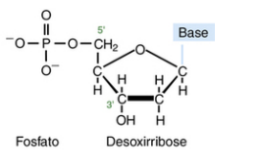

Imagem retirada de Thompson & Thompson Genética Médica - 8ª EDIÇÃO

Referências

Thompson & Thompson Genética Médica - 8ª EDIÇÃO

**Bioquímica: Conceitos e Aplicações (7ª edição) por Berg, Tymoczko & Stryer**

**Biologia Celular e Molecular: Conceitos e Aplicações** (9ª edição) por Alberts, Johnson, Lewis & Raff